rappresentanti hanno anche profili verificati per poter aprire i dibattiti che ritengono opportuni.

- Processi avanzati. Lo strumento permette di progettare processi di partecipazione più complessi con diverse fasi di partecipazione definite specificamente per ogni processo. Queste fasi possono includere dibattiti aperti, selezione di proposte, proposta e prioritizzazione delle misure, commenti su testi, ecc.

Oltre alla modalita 'di processo avanzata, che permette la configurazione dei processi personalizzati, gli sviluppatori CONDI da tutto il mondo lavorano insieme per includere qualsiasi nuovo tipo di processo o modalita' proposta ma non contemplata. CONSUL è un software libero, il che implica che gli sviluppatori di tutto il mondo collaborino continuamente per migliorarlo, e chiunque può unirsi a quello sviluppo, o proporre modifiche e nuove funzionalità da inserire. È inoltre possibile utilizzare e modificare la piattaforma direttamente senza limitazioni. Il codice è tuo e puoi fare quello che vuoi con esso liberamente.

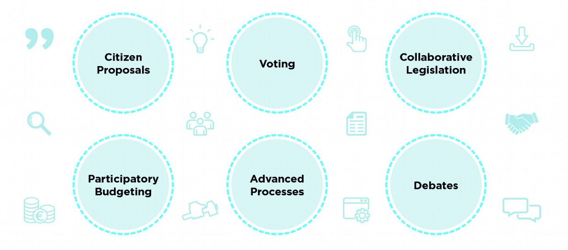

Nelle sezioni successive presenteremo esempi concreti di processi partecipativi che possono essere realizzati per comprendere meglio cosa possiamo fare con CONSUL.

1. Proposte cittadine

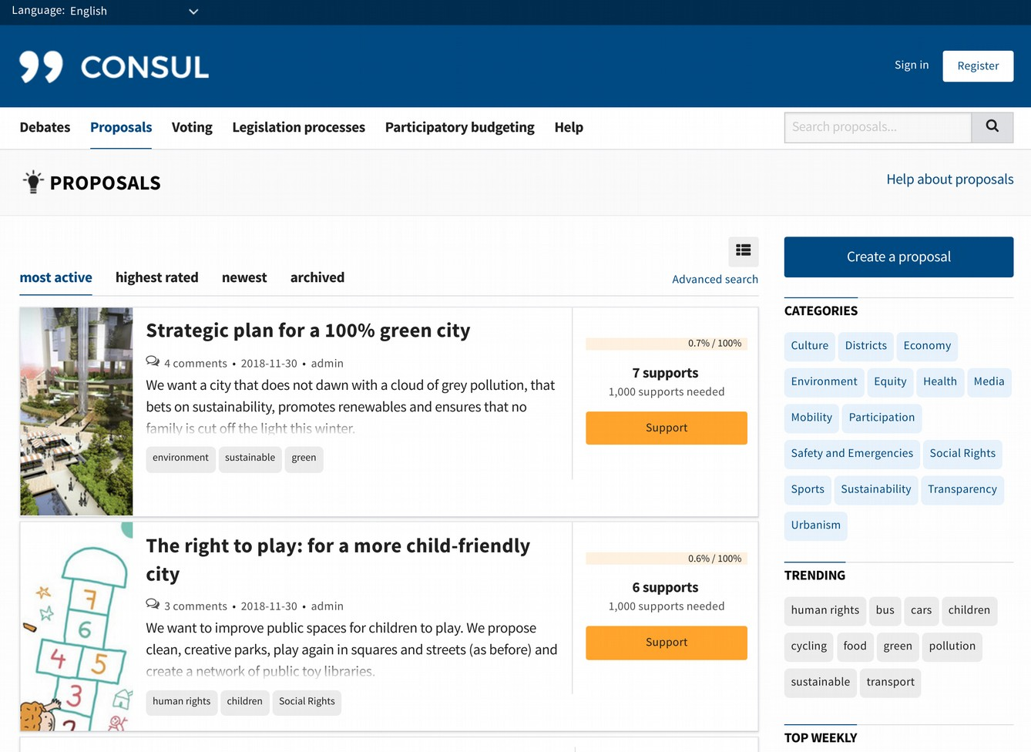

La sezione proposte consente a chiunque di presentare proposte. Queste proposte raccolgono supporti fino a una soglia decisa per selezionare quelle più rilevanti. Quando raggiungono questa soglia, le proposte possono essere spostate nella sezione di voto, dove si può votare a favore o contro la proposta, o direttamente considerato.

L'elenco delle proposte cambia regolarmente, mostrando nuove proposte e anche quelle che generano maggiore interesse. È anche possibile ordinare proposte con altri criteri (più sostenuti, più recenti, ecc.).

Le proposte possono includere tag, immagini, documentazione, video, posizione su una mappa o altre informazioni rilevanti. Ha anche uno spazio di commento dove chiunque può discutere la proposta, oltre a votare altri commenti per selezionare quelli più rilevanti.

L'autore della proposta può creare notifiche, che saranno pubblicate sulla pagina delle proposte, oltre ad essere inviate via email a tutti coloro che hanno sostenuto la